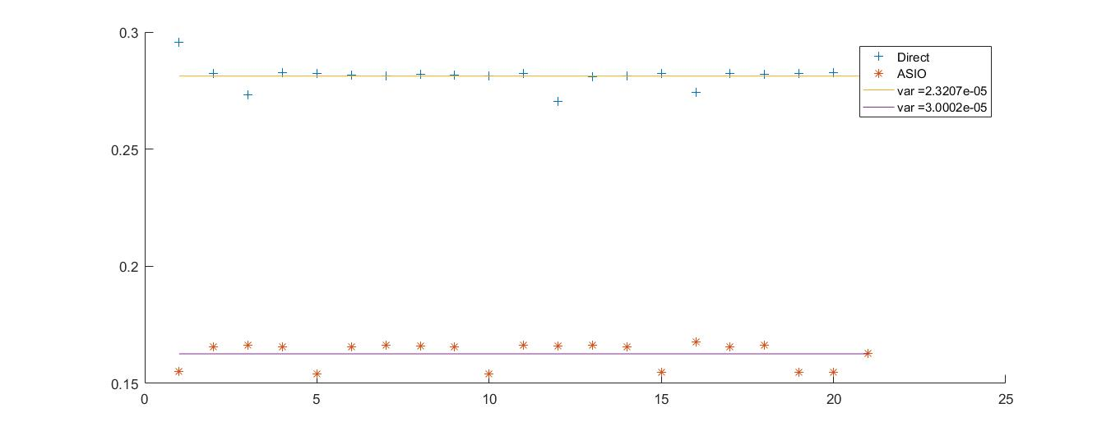

Here we tested our audio latency by the MATLAB example(audioLatencyMeasurementExampleApp) and changed the interface for comparison of Direct sound driver(Windows) and ASIO driver.

对于实验中采用的8000HZ频率而言，200ms的延迟就将意味着1600个sample（以32个sample为一个frame来看为50个frame）的损失。而限制于算法本身的复杂度以及simulink的运算能力我们实际使用时的Filter length为75，75基于sample而非frame（算法本身属性），这样大的延迟将使得得到的数据与想要预测的数据无法造成correlation而理论上不可能实现。而图中这一延迟仅仅为PC接口之间本身，还没有考虑物理过程中声音的传输，我们系统中测量secondary path的部分需要将这一延迟包括在其任务之内为这一任务带来了更大的困难。

就稳定性而言，在平稳的状况下可以保持在十个sample左右的延迟，意味着我们仍然可以在一定程度上将其视为LTI system，但是稳定的1000左右的 sample lost 无论如何也是无法通过LMS去进行拟合的。我们也意识到对于一个频率较大的周期信号而言，其对于一个大的稳定的delay有更好的容错，因此我们分别测试了频率为2k，3k，4k的正弦信号以及他们的叠加，都取得了较好的拟合效果，然后一旦混合信号的频率再进一步下降，一个大的延迟就成为了受限于length限制下无法拟合的correlation，这一点在我们的测试过程中得到了验证。

可能的解决方案：

1. 改变LMS从sample base到frame base，这一改变暂不确定能否满足精度要求，采样率越高这一方案带来的收益将提高，然而在实际的音频处理中更高的采样率可能也意味着更大的运算量，当然理论上而言还有一定的可优化空间（down sampling再加上一些填补可能就能带来很大的改进）。
2. 不使用LMS作全盘的拟合而是再另外添加FIR再脚本调参，因为这一参数相对稳定与简单，可以将其从LMS中剥离出来节约运算资源，更有希望解决correlation无法被LMS拟合的困难局面。